**Мастер-класс с педагогами**

**по экспериментально-исследовательской деятельности**

**«Удивительный сон»**

**Автор: Смирнова Любовь Сергеевна-воспитатель Муниципального автономного дошкольного образовательного учреждения Центра развития ребенка – детского сада «Сказка» р.п.Красные Баки**

**Цель мастер-класса:** продемонстрировать некоторые виды экспериментирования с бумагой, водой, магнитом, красками.

**Задачи:**

1. Показать, как можно использовать опыты в экспериментальной деятельности детей.

2. Развивать познавательный интерес к окружающему миру, умение делиться приобретенным опытом с другими людьми.

**Оборудование и материалы:**  
столы, 3 баночки гуаши, акварель, 2 мандарина, карандаш лилии, растительное масло, песок, таз с водой , шишки, пена, кисти, игрушки, колонка со спокойной музыкой,  
  
 **Ход мастер - класса**

Добрый день, уважаемые коллеги. Рада приветствовать вас на мастер-классе. Сегодня мне предоставилась возможность, провести с вами вместе мастер- класс по экспериментально-исследовательской деятельности. Думаю, что педагоги, использующие экспериментирование в своей работе, найдут для себя что-то новое, а начинающие – поймут, насколько это интересное и увлекательное занятие. В ходе проведения мастер класса будут продемонстрированы опыты с некоторыми материалами.

Японская пословица гласит:  
Расскажи мне – я услышу,  
Покажи мне – я запомню,  
Дай мне сделать самому – и я пойму.  
Вот в этом мы с вами и будем убеждаться.

Для детей дошкольного возраста экспериментирование наравне с игрой является ведущим видом деятельности, а проведение опытов и экспериментов с природным материалом способствует общему развитию и познанию дошкольников.

Вы мне ответьте, пожалуйста, друзья,

Вы наблюдали когда-нибудь? ( Да)

За облаками? (да), и за дождем? (да)

И летом, зимою и даже весной? (да)

Дайте мне тогда ответ: «Помочь, откажитесь мне?» (Нет)

Всем в ответ вам улыбнусь и что со мной произошло, я с вами поделюсь.

**Воспитатель** рассказывает педагогам, что с утра проснулась в хорошем настроении, а все потому, что приснился мне удивительный сон…

Хотите в нем побывать?(ДА)

Иду я по извилистой дороге, как в сказке бывает, смотрю в разные стороны, все мне любопытно. Впереди указатель стоит, указывает идти налево. И тут стало происходить, что-то невероятное…

**1.Опыт «Волшебная вода»** Все, что вам понадобится - простой стеклянный неграненый стакан, вода, лист бумаги и карандаш. Преимущество этого опыта в том, что он не может не получиться - успех в 100 % случаев!

Описание опыта: Нарисуйте на листе бумаги стрелочку, поставьте перед ним пустой стакан и наполните его водой так, чтобы смотреть на рисунок через воду. Стрелочка "перевернется" и будет указывать в другую сторону!

Объяснение опыта: наполненный водой стакан превращается в собирающую линзу. Проходящие через нее лучи фокусируются в одну точку, а затем расходятся. При этом за точкой фокуса создается перевернутое изображение.

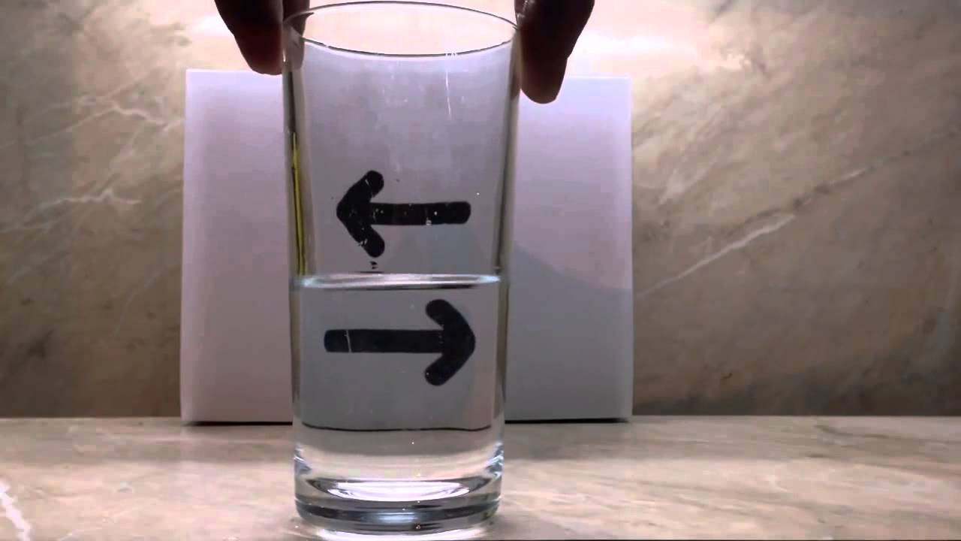

**Воспитатель:** Что же делать, куда идти? Решила я идти прямо…Попала в загадочный лес. Вдруг мне под ноги упала шишка, потом еще одна, и еще -белка играет. Смотрю, а шишки раскрыли свои чешуйки, значит сухо в лесу, дождя давно не было! Вот как бы дождь прошел.. подумала я, а дождь возьми, да и пойди, да ещё цветной.. Вот здорово!

**2.Опыт «Цветной дождик»**

Для проведения этого опыта требуются:

* прозрачный контейнер, стакан или банка с водой,
* пена для бритья, волос

**.**  краска

* пипетка, кисточка или трубочка для коктейля.

1.В прозрачный сосуд с водой поместить пену для бритья.

2.В небольшом количестве воды развести синий пищевой краситель (примерно на кончике ножа).

3.Капнуть несколько капель разведенного красителя на пену в центр. Краска медленно просочится через пену, и можно будет наблюдать, как из пушистых белых облаков идет цветной дождик.  
https://moreidey.ru/wp-content/plugins/photo-protect/blank.gifТакже можно попробовать устроить разноцветный дождь, капнув на пену краски разных цветов.

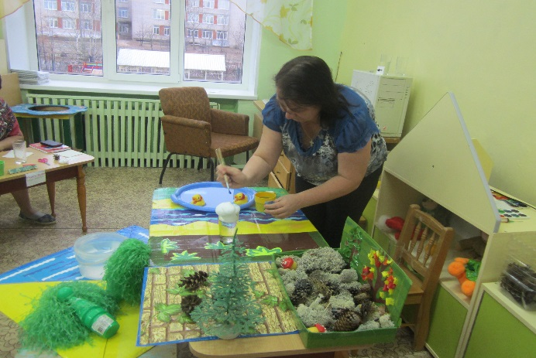 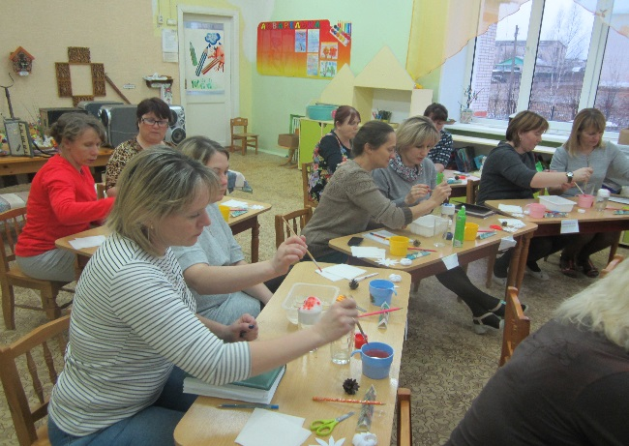

Смотрю я на сосновую шишку, чудеса..Чешуйки - то закрылись…

**3.Опыт с шишками** поможет нам ответить на вопрос, почему закрываются шишки.

Проведение опыта:

Шишку помещаем в стакан с водой. Через некоторое время она закроется, следовательно влажность среды способствует закрытию шишек.

Положим шишку одновременно в стакан с холодной и теплой водой. Заметим, что в теплой воде шишка закроется быстрее. Вывод - при более высокой температуре шишки закрываются быстрее.

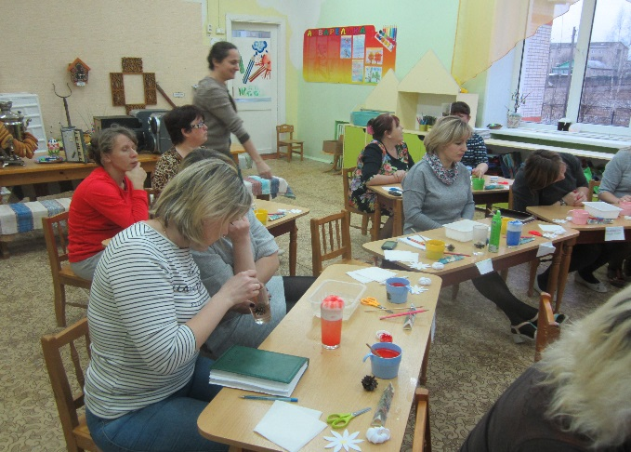 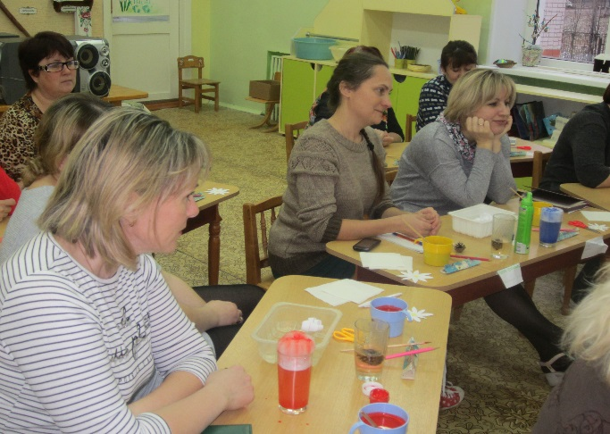

**Вывод: шишки закрываются при изменении влажности и повышении температуры.**

**Воспитатель**: Прошёл дождь, выглянуло солнце и …я увидела, как лесной житель, словно ёлка весь в иголках, держит в лапках красивую радугу…Мне тоже захотелось подержать такую радугу в руках и я решила попробовать.

**4.Опыт радуга в стакане:**

Нам понадобится**:** 4стакана, чайная ложка, шприц без иголки, сахарный песок, краски четырех цветов (можно красный, желтый, зеленый, синий).

**Что делать:** В один из стаканов, положите 1 столовую ложку сахара, в другой – две, в третий – три, а в оставшийся – четыре. В каждый стакан влейте по три столовых ложки воды (теплой, а, лучше, горячей). Хорошенько размешайте (надо сказать, что полностью сахар растворится только в первом стакане). Окрасьте растворы так: красный, желтый, зеленый, синий. Красный – наименее сладкий, синий – самый сладкий. Теперь нам нужно соединить растворы. Синий – самый тяжелый, будет располагаться в нижнем слое. Сверху на него нужно очень аккуратно налить зеленый раствор (для этого можно использовать чайную ложку или шприц). Добавляем желтый и красные растворы. Любуемся радугой в стакане.

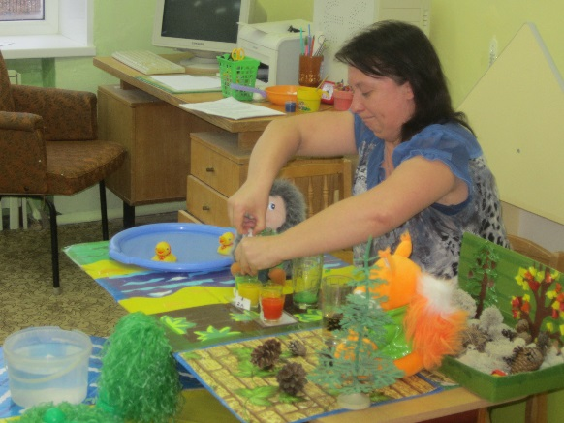 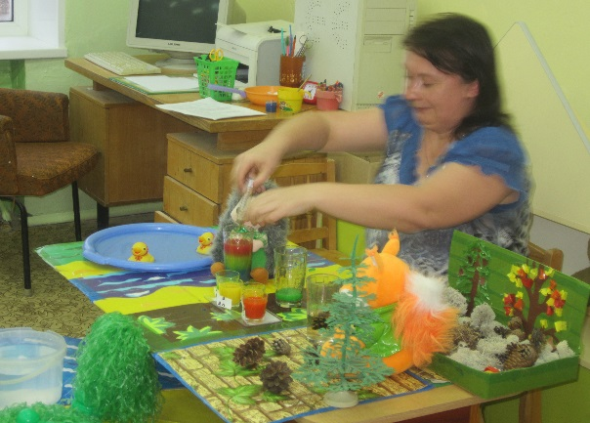

**Объяснение:** краски не смешиваются благодаря разной плотности растворов. Дошколенку довольно сложно объяснить, что такое плотность, но дети, обычно, интуитивно понимают, почему цвета не смешиваются.

Воспитатель: Иду я дальше и вижу озеро. «Какое чудо!»,- подумала я, ведь на моих глазах лилия раскрывала свои прекрасные лепестки…

**5. Опыт лилия на воде**

Для проведения эксперимента нам понадобилось:

чашка с водой, цветная бумага, карандаш или ножницы, хорошее настроение.

Из цветной бумаги предварительно вырезали несколько цветочков из пяти лепестков. Каждый лепесток  «подкрутили» острием ножниц. И приступили к эксперименту. Опустили цветы на воду и увидели, как в воде распускаются удивительные цветы - лилии. Этот эксперимент дарит невероятное эстетическое наслаждение!

Воспитатель: Иду я дальше, смотрю передо мной высокая гора, возле неё мои друзья из «Сказки», надо сделать привал, ведь отдыхать вместе гораздо интересней:

**Физкультминутка “Гора и камешки”**

|  |  |
| --- | --- |
| Стоит гора  - старушка | *Поднимают руки вверх* |
| До небес макушка. | *Тянутся на цыпочках* |
| Её ветер обдувает, | *Обмахивают себя кистями рук* |
| Её дождик поливает. | *Встряхиваю кистями рук* |
| Стоит гора, страдает | *Прикладывают ладошки к щекам и качают головой* |
| И камешки теряет. | *Встряхивают в воздухе руками* |
| Раскатились камешки |  |
| И с той самой поры ничего не осталось от этой горы. | *Развести руки в стороны* |
|  |  |

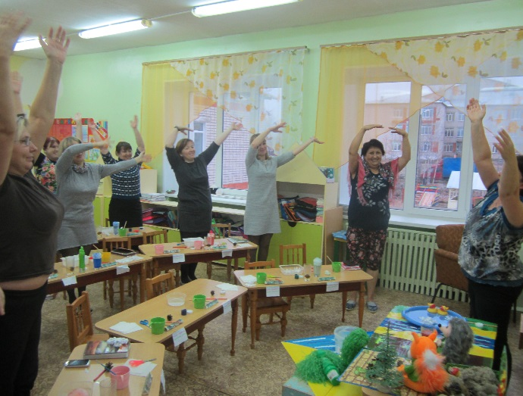 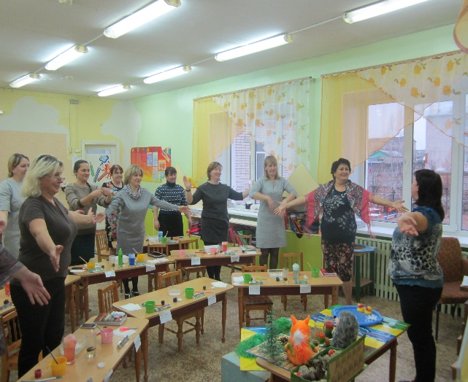

Воспитатель: Идем мы дальше, а перед нами чудо- остров, интересно он обитаемый или нет? Смотрю, летит в меня:

Оранжевого цвета он зимой и летом.

Круглый, но не апельсин, очень сочный ( мандарин).

Воспитатель: Вижу, обезьяна сидит, улыбается и мандаринами кидается. «Кинула бы лучше очищенный»,- подумала я…. И прилетел очищенный мандарин. Только упал он в воду. Утонул.. Решила помыть мандарин с кожурой и что же я увидела…

**6.Опыт с мандаринами.**

Нам понадобились две ёмкости с водой, два мандарина.

Моем два мандарина. Один из мандаринов кладём в ёмкость с водой. Он будет плавать. Попробуем его утопить - не получается. Очищаем второй мандарин и тоже кладём его в воду. Очищенный мандарин сразу пошел ко дну.

***Почему так произошло?*** Всё дело в том, что в кожуре цитрусовых много пузырьков воздуха. Они выталкивают фрукт из воды. А без кожуры у цитрусовых нет пузырьков, поэтому очищенные мандарины тонут.

Воспитатель: Вспомнила я, что мне пора возвращаться домой, нашла в кармане волшебную монету, да только обронила я её, когда мандарины из воды доставала, вспомнила я про волшебную варежку (магнит), а вы догадались…

**7.Опыт с монетой и магнитом.**

Воспитатель: Достав, монету, я загадала, попасть в волшебный лес, ведь от него до дома совсем рядом. И снова чудо волшебный лес подарил мне лампу, которая освещала мой путь.

**8.Опыт водой, красками и аспирином**

**Для выполнения опыта понадобится:** шипучий аспирин, водопроводная вода, чашка растительного масла. Несколько капель красок, большой прозрачный стакан.

**Время на выполнение эксперимента:** Около 5-10 минут.

**Начинаем эксперимент:**

1. Заполните на 2/3 стакан водой. Позже Вам нужно будет добавить масло, поэтому убедитесь, что для масла есть место.
2. Вылейте масло в стакан. Масло будет плавать на поверхности воды, не пытайтесь смешать его с водой.
3. Добавьте несколько капель различных красителей к воде и маслу.
4. Опустить аспирин в стакан с водой и маслом.  Наблюдайте, что происходит с масляной и водной смесью. Отлично!

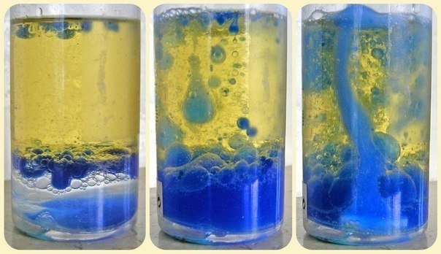

Воспитатель: Так я добралась до дома. Проснулась, открыла глаза и …увидела маленькое чудо. (Чудесный мешочек с конфетами «Чудо»).

Хочу поделиться чудом и с вами, мои друзья.

Надеюсь вам понравилось необычное путешествие во сне.